软横跨预制计算

软横跨计算过程是一个烦琐、重要的过程，身为技术人员是应该灵活掌握的，随着电脑普及时代的来临虽然有了软横跨的计算软件，但是它也仅仅是简化了其中的部分过程。
软横跨一般可以分为测量、负载计算、扣除尺寸和绘制预制图等几个步骤。计算的过程是一个循序渐进的过程，前面的测量数据计算和计算出的参数数据都是为最后的计算做的铺垫，软横跨的计算过程是个环环相扣的，所以软横跨的计算是个细心严谨的过程。
一、软横跨的测量数据：
1、最高轨面的测量：用水准仪（或经纬仪）找到最高轨面，一般为正线股道，并将其标注在两钢柱的田野侧，此高度作为软横跨固定角钢和支柱斜率的测量点。如下图所示：
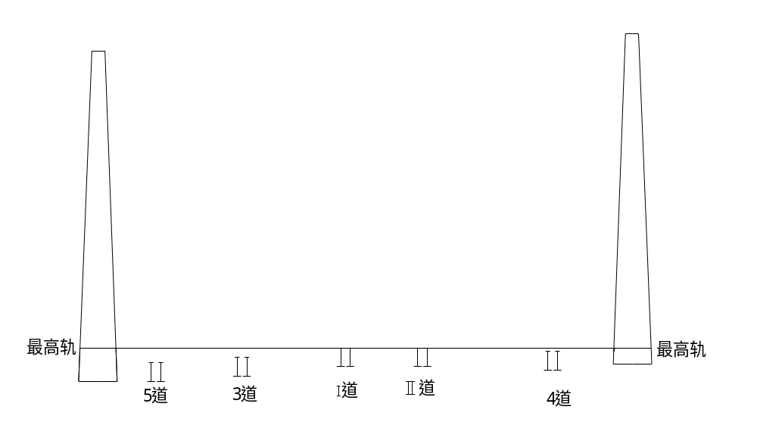
2、轨间距的测量：就是软横跨所悬挂跨越的两钢柱间的股道间距与两钢柱外沿距离相邻线路中心的距离（侧面限界测的是内沿，软横跨钢柱计算是测的是钢柱外沿）。如下图所示：
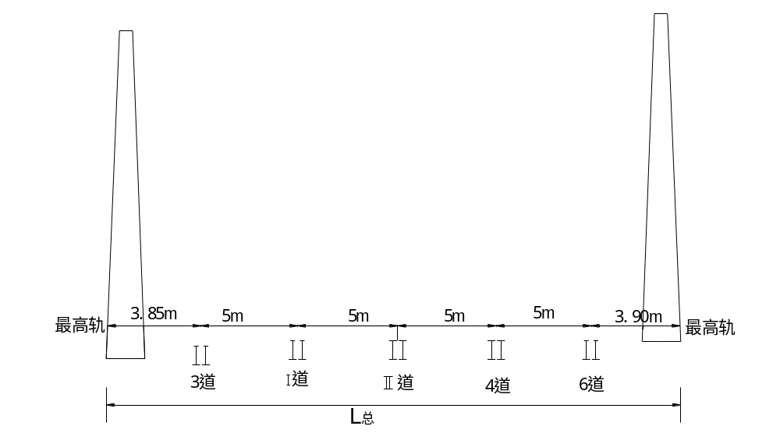
L_{总}=3.85+5+5+5+5+3.90，总长只是闭合分段长度使用，我们在计算时所需要的数据只是分段数据，但只有在分段相加得数与总长得数大致相等的情况下才是正确的分段长度。
3、在计算软横跨的步骤中，线间距在相对于股道间就是直接取值，只是在两边支柱侧面限界处取的是支柱顶端软横跨横承悬挂点（线路侧）和上下部固定绳悬挂点（田野侧）距离相邻股道中心的距离。如下图所示：
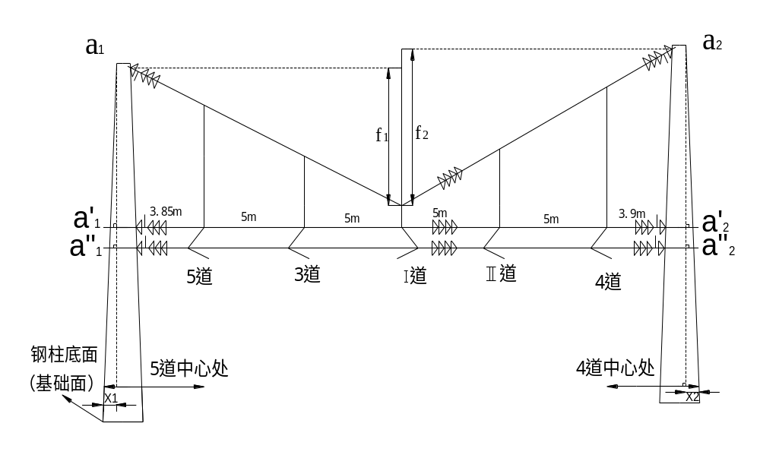
在计算过程中，我们取左侧支柱为1、右侧支柱为2，如上图标识，左侧横承悬挂点距离5道线路中心的距离为a₁、上部固定绳距离5道线路中心的距离为a₁′、下部固定绳距离5道线路中心的距离为a₁〞；则右侧横承及上、下部固定绳的取值分别为a₂ 、a₂′、a₂〞。我们在测量时测的是最高轨面在支柱外沿底部上的位置，而软横跨横承的悬挂位置是在钢柱顶部、固定绳固定角钢处的限界与实测限界存在钢柱斜率的偏差。我们测量出钢柱顶部与最高轨标适处的支柱斜率，如上图虚线所示，再依次计算出横承、上、下部固定绳针对软横跨的计算需要对相邻股道的距离。
支柱外沿与钢柱顶侧铅垂之间的距离就是计算需要的数据，钢柱的顶面宽度是一个固定值，15米钢柱顶部尺寸为400mm×400mm、13米钢柱负载宽度为500mm。同时横承悬挂点要考虑支柱的挠度变化。支柱挠度变化就是指在支柱负载完成后钢柱向受力方向的变形，每一支悬挂（含非支）两侧的钢柱都向受力侧移动10mm，5股道就是10mm×5。拿上图举例：a₁=3.85-X₁-0.4-0.01×5；a₂=3.90-X₂-0.4-0.01×5。
二、软横跨的计算：
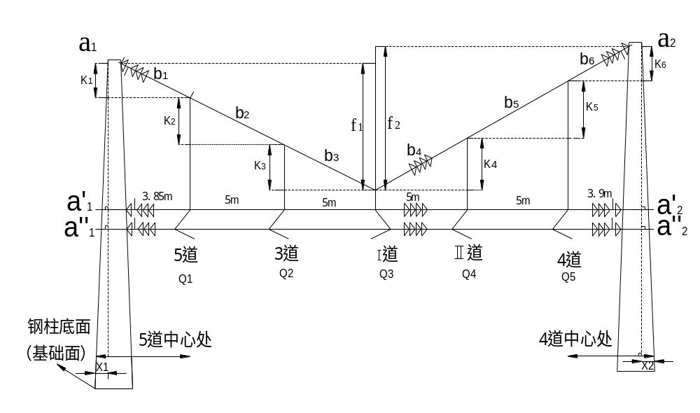
1、先根据平面图绘制草图，标明节点及拉出值方向。
2、计算f₁、f₂值：如上图所示，首先根据测量最高轨面与钢柱底部的距离，计算出最高轨到上部固定绳距离，最高轨到上部固定绳距离f =钢柱高度-钢柱最高轨面距离钢柱底距离（当钢柱底垫片数量较少时也可取基础面）-接触线距离轨面高度（导高）-承力索与接触线距离（结构高度）-悬吊滑轮长度-软横跨最低点处所设定的直吊线长度（一般500mm ～ 600mm）-横承悬挂点到钢柱顶的距离（一般钢柱为70mm）。根据得数分别计算出f₁、f₂值。
3、根据已计算出a₁ 、a₁′、a₁〞和a₂ 、a₂′、a₂〞值，并在计算用的图中在横承及上、下部固定绳处替代3.85米和3.90米。
4、负载Q值的计算：软横跨的负载集中在直吊线处，由左至右编号，最低点处的负载值在计算过程中按右侧考虑。每一处负载由四部分组成：一为软横跨自身线材的重量，也就是横承（GJ-70钢绞线，在单横承的情况下）加上两个上下部固定绳（2×GJ-50）的重量；节点自身的重量（包括横承线夹、定位环线夹、ф4.0铁线、定位器等）；所承受绝缘子的重量；所承受接触网线材的重量。如Q1处的负载为：此处所承受的绝缘子重量85/（3.85-0.4-X1-0.01×5）、加上节点的自身重量10Kg、加上软横跨绳索的自重、加上所承受的纵向重量，就是相邻两跨接触网的重量，各取跨距的一半。依次计算出所有的负载重量。
5、L值的计算：以最低点为中心，计算出最低点到横承悬挂点的长度就是L值。左侧为L₁、右侧为L₂。
6、M值的计算：M值就是左、右两侧负载对横承悬挂点的力距和。如上图所示：M₁=Q₂×(5+3.85-0.4-X1-0.01×5)+ Q₁×(3.85-0.4-X1-0.05)；M₂=Q₃×［5+5+(3.9-0.4-X2-0.05)］+Q₄×［5+(3.9-0.4-X2-0.05)］+Q₅×(3.9-0.4-X2-0.05)
7、T值的计算：T=L₁×M₂+L₂×M₁/L₁F₂+L₂F₁
8、Y值的计算：Y=F₁M₂-F₂M₁/ L₁F₂+L₂F₁
Y值的计算结果要符合0＜Y＜Q₃（最低点处负载值）的要求。
9、K值的计算：就是直吊线高差的计算，如上图所标识的K₁、K₂……K₆，K值在左侧计算时为所有左侧负载依次相减（不含最底点）与Y值相加，乘以相对应的间距，再除以T；K值在右侧时为右侧的负载依次相加再减去Y值，乘以相对应的间距，除以T。以上图为例：
K₁=(3.85-0.4-X1-0.01×5)×(Q₁+Q₂+Y)/ T
K₂=5×(Q₂+Y)/ T
K₃=5×Y / T
K₄=5×(Q₃ -Y)/ T
K₅=5×(Q₃ + Q₄ -Y)/ T
K₆=(3.90-X₂-0.4-0.01×5)×(Q₃ + Q₄ + Q₅-Y)/ T
10、依上图K处标识可以看出，在线间距侧出，K₁已经计算出的情况下，我们用三角型的勾股定理可以计算出软横跨横承的分段长度，也就是b值。
b₁=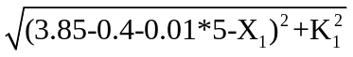
b₂=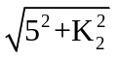
b₃=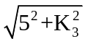
b₄= 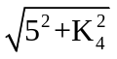
b₅= 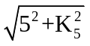
b₆= 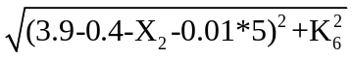
11、算出各分段长度(b)，依据节点长度扣除相应节点尺寸，也就是把软横跨长度折合体现为钢绞线在楔型线夹内回头处的尺寸；上下部固定绳依据 a₁′、a₁〞和a₂′、a₂〞值直接扣除尺寸，不再计算；下部固定绳考虑定位器长度及拉出值。
12、根据计算尺寸绘制预制安装图。
举例说明（以上图为例）：
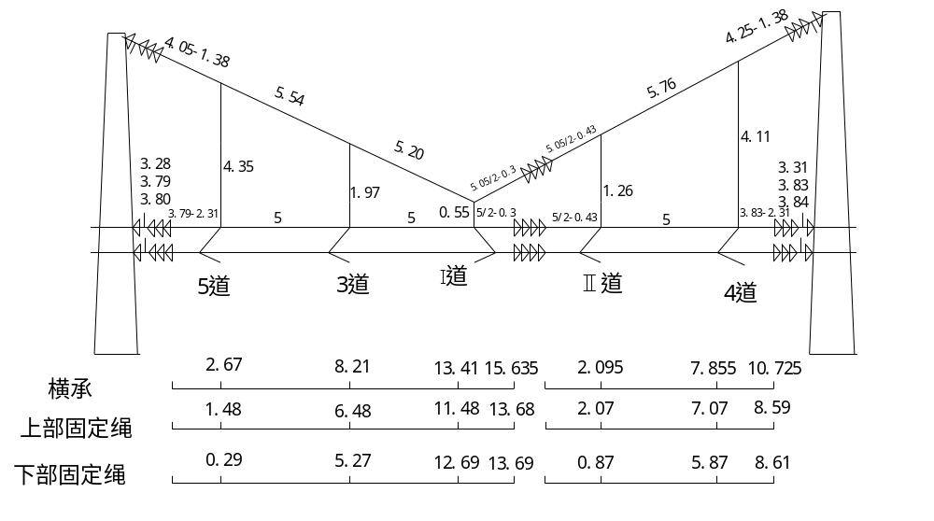
测量数据：
左侧支柱斜率为外沿直小12cm、右侧为外沿直小14 cm；
左侧最高轨面高于支柱底44cm、右侧最高轨面高于支柱底38cm。
左侧支柱侧面限界3.85米，右侧3.90米。
5道~3道线间距5.00米、5道~Ⅰ道线间距5.00米、Ⅰ道~Ⅱ道线间距5.00米、Ⅱ道~4道线间距5.00米、4道~6道线间距5.00米；
从平面图上可以查出的数据：两侧支柱跨距为50米；
正线使用TJ-150+TCG-150、侧线使用THJ70+CTHA85；
节点分别为1S、5、5、5、8b、5、5、1S；
钢柱使用型号为15米；最低点直吊线为550mm；
接触线高度6000mm、结构高度1600mm。
f₁=15－6－1.6－0.16－0.55－0.44－0.07=6.18
f₂=15－6－1.6－0.16－0.55－0.38－0.07=6.24
a₁ =3.85－0.12－0.4－0.01×5=3.28 a₂=3.90－0.14－0.4－0.01×5=3.31
a₁′=3.85－0.12÷(15－0.44)×(6+1.6+0.16)=3.79
a₁〞=3.85－0.12÷(15－0.44)×(6+0.3)=3.80
a₂′=3.9－0.14÷(15－0.38)×(6+1.6+0.16)=3.83
a₂〞=3.9－0.14÷(15－0.38)×(6+0.3)=3.84
因为是5股道，所以横承选用的是单横承。
Q₁=(3.28+5)×1.437÷2+10+85÷3.28+(50+50)÷2×1.414=112.564
Q₂=(5+5)×1.437÷2+10+(50+50)÷2×1.414=87.885
Q₃=(5+5)×1.437÷2+10+85÷2+(50+50)÷2×2.715=195.435
Q₄=(5+5)×1.437÷2+10+85÷2+(50+50)÷2×2.715=195.435
Q₅=(3.31+5)×1.437÷2+10+85÷3.31+(50+50)÷2×1.414=106.380
L₁=3.28+5+5=13.28 L₂=5+5+3.31=13.31
M₁=Q₂×(5+3.28)+Q₁×3.28=1096.8977
M₂=Q₃×(5+5+3.31)+Q₄×(5+3.31)+Q₅×3.31=4577.4225
T=L₁M₂+L₂M₁/L₁F₂+L₂F₁=456.5559
Y=F₁M₂－F₂M₁/L₁F₂+L₂F₁=129.8658
0＜Y＜Q₃ 证明我们所选的最低点是正确的
K₁=(Q₁+Q₂+Y)÷T×3.28=2.37305562
K₂=(Q₂+Y)÷T×5=2.3847113
K₃=Y/T×5=1.4222333
K₁+K₂+K₃=F₁
K₄=(Q₃－Y)÷T×5=0.718085123
K₅=(Q₃+Q₄－Y)÷T×5=2.858403538
K6=(Q₃+Q₄+Q₅－Y)÷T×5=2.66351109
K₄+K₅+K₆=F₂
b₁= 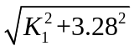= 4.05
b₂= 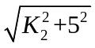= 5.54
b₃= 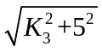= 5.20
b₄= 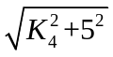= 5.05
b₅= 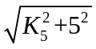= 5.76
b₆= 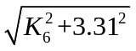= 4.25

附：软横跨节点尺寸及重量选用表（依据各线实际情况进行验证）
单横承重量：1×GJ-70+2×GJ-50 1.437公斤/米
双横承重量：2×GJ-70+2×GJ-50 2.052公斤/米
单横承重量：1×GJ-80+2×GJ-50=0.628+2×0.385 1.398公斤/米
双横承重量：2×GJ-80+2×GJ-50=2×0.628+2×0.385 2.026公斤/米
节点8a（3片瓷瓶、上、中、下共计） 65公斤
节点8b（4片瓷瓶、上、中、下共计） 85公斤
节点5、11、12为 10公斤
节点6、7、10各20公斤
带调节立柱的单定位装置、节点14、为15公斤
THJ95+CTHA120=0.845+1.082=1.927公斤/米
THJ120+CTHA120=1.06+1.082=2.142公斤/米
THJ70+CTHA85（TCG85）=0.654+0.76=1.414公斤/米
TJ-95+TCG-110=1.845公斤/米
TJ-95+TCG-85=1.625公斤/米
TJ-150+TCG-150=2.715公斤/米

